污水处理厂自动化控制系统
Date: 8/15/2008
摘 要：为提高污水处理厂的信息化程度，提高设备管理和运营管理，开发了一套基于IT信息系统集成控制技术的系统，并运行在实际工程中。本文重点阐述了这套系统开发的背景、系统组成、主要功能等，并在提高自动化程度、柔性化程度，提高系统稳定性，提高自控设备利用率，避免自动化“孤岛”方面得到了验证。
关键字： 信息系统集成 工厂信息化 Profibus现场总线技术 Web浏览技术 设备管理 故障诊断 污水处理控制系统 WebAccess MELSECNET
一、前言
随着国际大环境的改变，国家对节能和环保越来越重视。最近几年我国建设了大量的城市污水处理厂。但是以下几个问题一直困扰着我们：
•λ 厂区面积大，设备分散，有的污水厂还有污水提升泵站，可能相距上千米；
• 设备种类繁多，数量大，维护不便；λ
•λ 成套设备较多，污泥脱水系统、消毒系统和电力监测系统通讯协议多种多样，互操作性差；
•λ 工艺参数不确定，系统调试和运营过程中需要经常调整控制程序，给工艺人员和自控厂家都带来的极大的麻烦。
因此，为了更好的解决以上问题我们开发了一套完全网络化的、开放性的基于IT系统集成控制技术的系统架构，结合污水处理的工艺特点制作大量的工艺参数设定界面，配备专业的管理软件，真正的实现了系统的集中监视、分散控制、柔性调整和设备的自动管理。充分发挥了系统软硬件的功能，大大提高了系统的自动化程度，可以实现近乎无人值守的运行条件。
二.系统的结构
整个污水处理厂的控制系统由三套三菱Q系列PLC、一套西门子S7-300 PLC、两套WebAccess6.0软件、一套设备管理软件、一套故障诊断软件，一台工程节点计算机、两台监控节点计算机、一台辅助计算机、一台视频服务器、手机短信系统、UPS电源、打印机等组成。
从结构上，把这些设备和软件划分为三层网络层面：监控管理层、车间控制层、现场总线层。其结构如图1所示。
（一）监控管理层
采用当前使用最普遍的以太网作为基础。以太网以其数据信赖性、通讯速度快、维护方便和价格低廉的特点，在这个系统的上位监控系统的网络和融合管理系统的网络中得到了广泛的应用，并取得了满意的结果。
我们将原来划分较为明显的管理层和监控层融合在一起，形成了融合的监控管理层，强化了管理与监控的联系，共享数据信息，提高工厂的管理水平。
其中管理子层由辅助软件计算机和数据服务器组成，采用现代的网络技术，通讯技术和数据库技术相结合，将系统中的各种信息资源有机整理，以人性化的方式将各种资源呈现给操作者和管理者。管理子层主要由两个共享数据库的设备管理软件包和故障诊断软件包组成。
1．上位监控系统
采用网络版组态软件WebAccess6.0，完全基于B/S架构的自动化软件。
全部工程项目、数据库设置、图面制作和软件管理都可以通过Internet或Intranet在异地使用标准的浏览器完成。
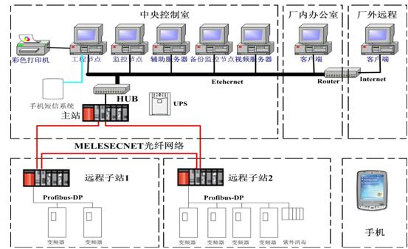
图1 污水处理厂控制系统的网络结构
采用支持分布式构架的监控节点，并把监控节点组成冗余结构，中央数据库服务器及多层式网络安全结构。
1）监控节点
监控节点连接自动化硬件设备，并可以通过网络向客户端、其它监控节点及工程节点传输数据。
2）工程节点
工程节点是一个配置数据的中央数据库服务器，客户端可以通过工程节点动态浏览监控节点的运行状况。
3）客户端
客户端可以运行在安装了Windows XP或Windows2000的工业计算机和普通计算机上，客户端通过IE浏览器，显示实时数据的动态图面，完成各种远程控制。
4）冗余系统
本上位监控系统由一台监控节点、一台冗余监控节点和一台工程节点构成冗余监控系统，两台监控节点互为冗余，系统正常运行时主监控节点完成数据通讯和数据传输，两台监控节点实时保持数据同步，客户端可以通过网络，实时监控系统运行情况。部分画面如图2、3。
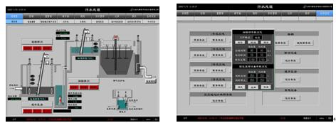
图2 前处理图 图3参数设定
当主监控节点出现故障时，系统马上切换到冗余监控节点，由于两个监控节点实时保持数据同步，因此可以实现无扰切换，保证系统稳定运行。
当工程节点故障时，监控节点会在本机上生成保存数据的临时文件，当工程节点恢复正常后，监控节点在不影响正常数据上传的前提下逐渐将临时文件中的数据上传到工程节点上，保证数据的实时性和完整性。
2．设备管理软件
设备管理软件主要解决污水处理厂设备种类多，信息量大而复杂，涉及岗位、人员众多，处理流程烦琐等问题。
该软件将设备管理中涉及到的人、物、厂商、保养、维修、运行状态等联系在一起，将监控、维修、保养、备品备件、厂商等各种管理要素有机结合在一起，协同工作并将管理过程纳入一套标准的流程控制中，实现设备资源全生命周期管理，最大化利用设备资源，帮助客户提高设备的可用性和资产管理质量。部分软件画面如图4、5。
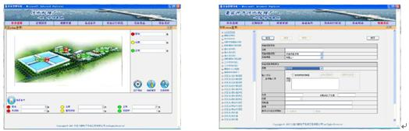
图4系统监视画面 图5参数设定画面
设备管理软件的主要功能有：
1）网络功能
系统为B/S建构可与监控系统无缝结合，实现网络化。
2）设备厂商管理
设置详细厂商信息，将厂商的功能范围具体化，使设备在维护、采购、评定等方面的管理更加便捷。
3）设备类型参数管理
设备类型参数设定是本系统比较有特点的设计。用户可以自由的设定设备的类型参数，使每个设备的特有参数都得到体现。
4）设备组管理
本系统可以适用于各类型工厂和楼宇等各种场所，用户可以自由的添加设备组来实现设备的分类管理。
5）设备状态管理
系统能够智能地采集设备的相关数据，来计算设备的剩余寿命以及维护保养的周期等。采集数据分为在线和非在线两种模式。分别对应实际采集现场的设备数据和手动输入的数据。
6）设备维护
①设备保养：设备保养可分为定时保养（按设备运行时间进行保养）和定期保养（按照固定的时间间隔进行保养）。主要包括：保养信息登陆，保养履历查看，设备类型保养项目添加，保养消耗备品备件设定，保养提示，保养报表生成等功能。
②维修更新：主要包括设备维修信息登陆，维修履历查看，设备类型故障现象、原因、对策添加，维修更新消耗备品备件设定，设备维修状态监视等功能。
③库存管理：主要完成预备品消耗品的添加，出入库登记，件消耗履历，采购提示等功能。
④履历：对在线状态的设备运行状况进行图表表示。以折线图的形式表示设备的开关运行状态。
⑤工作计划提示：系统能够完成节假日设定，在进行设备维护设定时进行提示，避免在节假日进行维护，并可以根据维护设定，生成每个用户的工作日程，方便领导和维护人员自己进行工作安排。
⑥系统监视：系统监视是本系统的主页面，对整个系统的设备状态进行集计统计。状态分为运行、维修更新、定期保养。页面一分钟更新一次，进行实时的监控。
⑦自定义报表功能：系统支持自定义报表工具制作的各种报表。
3．故障诊断系统
故障诊断系统对现场控制系统软硬件的运行状态进行监视和故障诊断，对故障的发生状况、恢复状况进行监控和管理，对该故障发生的可能的原因，以列表的形式提供给用户进行选择确认。
同时，可以根据现场状态判断故障发生的原因、概率和优先度，并能显示解决方案和设备的场所以及设备的技术资料等。以及对发生故障时的状态数据可以进行记录和图表显示。其功能框图如图6所示。
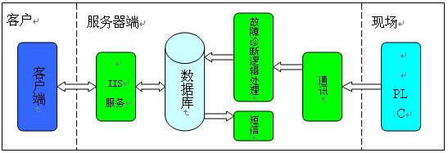
图6系统故障诊断功能框图
故障诊断系统的主要功能有：
①网络功能：系统为B/S建构可与监控系统无缝结合，实现网络化。
②数据采集：数据采集功能是故障诊断系统和现场设备数据交换的桥梁，它把现场设备状态数据取出，传送给故障诊断逻辑处理部分，故障诊断的指令通过它发给现场设备。
③故障诊断逻辑处理：故障是否发生是通过故障诊断逻辑处理部分实现，现场传送来的数据，通过故障诊断逻辑处理判断是否发生故障,如果发生故障，会把故障信息保存到数据库里，故障诊断客户端对发生的故障进行诊断处理。
④历史故障管理：历史故障是对经过诊断后的故障进行管理，包括故障的查询、打印、以及故障诊断的详细信息。
⑤实时故障管理：实时故障是对发生故障进行诊断处理。故障发生时警报灯会闪烁提示用户。诊断时系统根据从设备传上来的信号信息，列出故障原因和条件以及各自的概率，用户根据故障原因和条件找出相应的对策。
（二）车间控制层
目前国内污水处理厂控制层的硬件设备以三菱、西门子、AB等国外著名厂商的产品为主，其硬件配置已达到了国际先进水平，其本体的功能性、稳定性和可靠性已无需再多加考虑。而其网络构成的合理性、可靠性是我们主要考虑的问题。
本系统采用三菱公司的MELSECNET-H环形光纤网络构成控制网络的骨干，该网络通讯速度快，抗干扰能力强，拥有强大的自诊断功能。由于采用环网结构，当系统中任意一处光纤断开时，仍能维持系统的正常通讯，提高通讯系统的可靠性。同时MELSECNET-H环形光纤网络具有很强的扩展能力，可以充分满足本水厂以后的扩建和升级。
（三）现场设备层
采用西门子公司的PROFIBUS-DP现场总线，它具有通讯速度快，传输距离长，扩展方便等特点。
通过PROFIBUS-DP总线的使用我们实现了对紫外消毒系统(S7-300)，变频器（西门子430\440）等智能设备的最大化数据交换，能够及时了解运行情况、故障情况和各种参数，充分的发挥了每个智能设备的功能，大大提高了自动化管理水平。
三、系统的性能特点
本系统结合水厂的生产工艺，充分发挥系统软硬件的功能，构筑了一套具有高稳定性、高灵活性、高扩展性和高开放性的系统。
基于上述的结构，这个系统呈现出独特的性能和特点。
1．管理控制功能
1）分级控制
每个现场设备都可按优先级分为就地控制、远程手动和远程自动三种模式。
2）用户管理功能
用户类型可分为系统管理员、工程管理员、在线管理员、在线操作员和离线管理员。并可以通过区域和等级限制修改数据的能力，用户和点都必须分配有区域和等级，且用户和点有相同的区域，用户的等级大于等于点的等级时用户才能对这个点的值进行修改。
3）远程访问功能
由于上位监控软件和辅助管理软件都是基于B/S架构，因此本系统的上位监控系统和辅助管理系统都支持远程访问功能，并且画面流畅，数据稳定，能够得到和监控中心同样的效果。
目前在该污水厂的变电所及厂外都已实现了远程访问，该水厂的控制和管理都以远程为主。
4）设备管理功能
系统具有定期保养、定时保养、维修更新、备品备件管理，区域设定、用户管理、属性柔性设定、设备属性拷贝、履历查询等功能，保证备品备件的库存数量，提高设备维护维修的及时性和准确性，提高系统设备的可用性，保证系统的稳定运行。
2．故障处理功能
1）故障诊断功能
可根据故障发生时各个相关变量的数值，给出各种原因的概率，帮助维护人员进行判断。并可提供各种原因的处理方法，提高故障的处理速度。积累故障处理的经验。
2）网络诊断功能
实时诊断控制系统中设备的工作状态，除系统内的MELSECNET网络的两个从站、一个主站的设备之外。连接在Profibus-DP网络上的6台变频器、紫外消毒系统，工作是否正常也完全可以诊断出来。
3）故障短信功能
当设备出现故障时，马上将故障信息发送给相关人员，能够提高反应速度，缩短问题处理时间。并且不必需要监控人员24小时守在监控电脑旁，降低劳动强度，减少人员编制。
3．数据处理功能
1）柔性设定功能
上位监控系统预留多个系统参数设定画面，提高控制系统的灵活性和适应性。
①格栅运行模式设定：液位、时间、混合模式设定
②提升泵组合模式设定、液位设定
③曝气沉砂系统各种时间设定
④螺旋压榨系统时间设定。
⑤反应区10种工序、20步进程任意组合，时间任意设定，使工艺操作人员可以在不修改程序的情况下任意调整反应流程，反应时间，实现整个污水处理流程任意调整和最优化调整。
⑥设备属性自定义：用户可以根据各种设备的不同，调整设备参数的数量和属性，完整具体的体现每个设备的特有属性。
⑦报表自定义功能：用户可以根据自己的需要，将本系统的数据和已知数据库结构的其它系统数据，通过简单设定，做成报表。
⑧日历自定义功能：用户可以自定义节假日，在进行设备维护安排时避免发生冲突。
2）数据记录功能
系统具有报警记录，操作记录，运行数据记录，历史趋势记录，设备维护记录，设备维修记录，备品备件的入出库记录等。
用户可以根据自己需要，通过自定义报表工具，简单灵活的实现上述各种数据的报表。
四.结束语
本系统于去年调试完毕，经过一年的现场运行，目前系统稳定，设备运行状况良好。大大提高了生产效率，降低了维护运行人员的数量，保证了设备的良好运行，降低了紧急情况的处理时间，提高了整个污水厂的自动化水平和管理水平，实现了巨大的经济效益和社会效益。

